**Şişe ve Cam Fabrikalari (SISE) 2024 3. Çeyrek Bilanço Analizi**

11 Kasım 2024[GCM Araştırma & Analiz](https://www.gcmyatirim.com.tr/yazarlar/gcm-yatirim)- Araştırma & AnalizBorsa

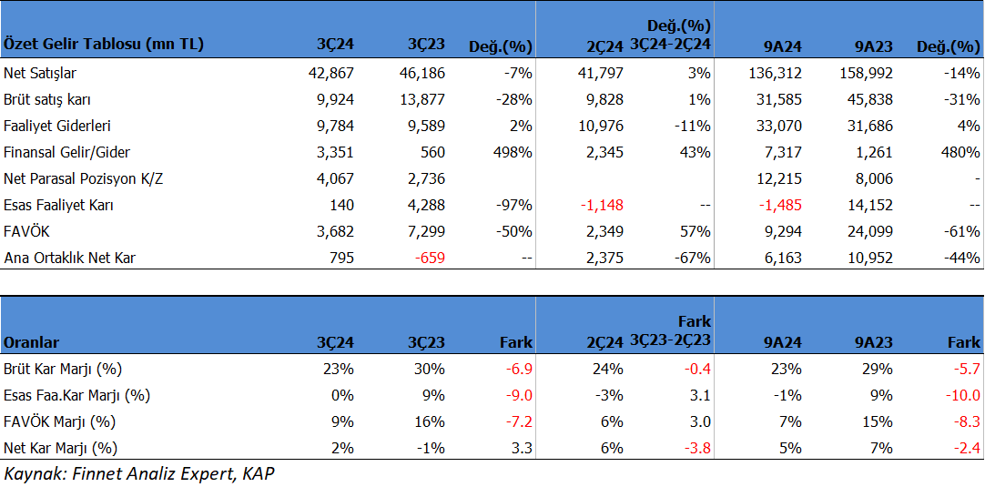

[**SISE**](https://www.gcmyatirim.com.tr/borsa/hisse/sise-hisse-turkiye-sise-ve-cam-fabrikalari-a-s) enflasyon muhasebesi sonuçlarına göre 3Ç24'de beklentilerin altında 795mn TL net kâr açıkladı. Beklentiler 2,055mnTL seviyesindeydi. Beklentiye göre sapmada vergi etkisinin olduğunu söylemek mümkün.  Net kâr çeyreklik 66.51% azalırken, geçen yıl aynı döneme göre yıllık 220.77% yükseliş gösterdi. Net kâr marjı 3Ç24'de 1.86% olurken, önceki çeyrekte 5.68% ve geçen yıl aynı çeyrekte -1.43% olmuştu.

Satış gelirleri beklentilerin altında 3Ç24'de 42,867mn TL seviyesinde gerçekleşti. Beklenti 47,148mnTL idi.  Satışlar önceki çeyreğe göre 13.31% azalırken, geçen yıl aynı döneme göre yıllık 7.19%  küçüldü. Brüt kâr marjı 3Ç24'de 23.15% oldu. Önceki çeyrekte 23.51% ve geçen yıl aynı dönem 30.05% olmuştu.

Favök aynı dönemde 3,162mn TL olan beklentilerin üzerinde 3,682mn TL olurken, yıllık bazda 49.55%  azalış gösterdi. Çeyreklik 56.74% büyüdü. Favök marjı aynı dönemde 8.59% seviyesinde oluştu. Önceki çeyrekte 5.62% , geçen yıl aynı dönemde 15.80% olmuştu.

**9 Aylık Sonuçlar**

Yılın ilk 9 ayında şirket 6,163 mn TL net kâr açıkladı. Net kâr geçen yıl aynı döneme göre 43.72%  küçüldü.  Bu dönemde şirket 136,312 mn TL satış geliri elde ederken satış gelirleri yıllık -4.27% azalış gösterdi. FAVÖK 9,294 milyon TL oldu  ve yıllık bazda 61.43% azaldı. Uluslararası satışların toplam satışlar içerisindeki oranı %59 oldu.

Özsermaye kârlılığı 13.56% olurken, geçen yıl aynı dönemde 26.18% olmuştu. Sektör ortalaması 13.56% seviyesinde bulunuyor.

Bu dönemin sonunda şirketin 76,252 mn TL net borcu bulunuyor. 2023 yılının sonunda şirketin 54,918 mn TL borcu bulunuyordu. Net borç / FAVÖK oranı yıllık bazda 7.88x seviyesinde bulunuyor. Cari oran 2.57x ve likidite oranı ise 1.80x seviyelerinde. Sektör ortalaması cari oran için 2.57x ve likidite oranı için 1.80x seviyesinde bulunuyor.

Bu dönemde Şirket -6,300 serbest nakit akışı gösterdi. Düşük karlılık ve yatırım harcamaları negatif serbest nakit akışında etkili oldu.

Finansman giderlerinin net satışlara oranı 5.37% olurken, geçen yıl aynı dönemde 0.79% olmuştu.

Şirket son kapanışa göre 201,231 mn TL firma değerinde bulunuyor. Son duruma göre 6.77x F/K (sektör 6.77x), 20.80x FD/FAVÖK (sektör 20.80x) ve 0.70x PD/DD (sektör0.70x) piyasa çarpanlarıyla işlem görüyor. Ancak yıl sonu net kar rakamı ile F/K rakamı 6.77x’den 16-17x seviyelerine yükselebilir. Beklentinin altında gelen kar ve zayıf sonuçlar nedeni ile hisse negatif etkilenebilir.

Model Portföyümüzde bulunan SISE için yeni verilerle hedef fiyatımızda güncelleme yaptık. SISE için hedef fiyatımızı 67TL’den 61.35TL seviyesine aşağı yönlü revize ediyoruz. Bu revizyonda en büyük pay net borçtaki artış kaynaklı ve bir miktar satış ve kar marjlarındaki düşük performanstan kaynaklandı.

**BORSA'DA İŞLEM YAPMAYA BAŞLAYIN!**

**[SISE Hisse](https://www.gcmyatirim.com.tr/borsa/hisse/sise-hisse-turkiye-sise-ve-cam-fabrikalari-a-s)**

**[40.40](https://www.gcmyatirim.com.tr/borsa/hisse/sise-hisse-turkiye-sise-ve-cam-fabrikalari-a-s)**[-1.03](https://www.gcmyatirim.com.tr/borsa/hisse/sise-hisse-turkiye-sise-ve-cam-fabrikalari-a-s)

[**SAT40.40AL40.38**](javascript:void(0))